**Unvergessliche Bergmomente im Alpbachtal und in der Wildschönau**

**In wenigen Tagen starten die Bergbahnen im Alpbachtal und in der Wildschönau in den Sommerbetrieb. Gerade rechtzeitig um die Frühlingsboten auf allen vier Bergen in vollen Zügen zu genießen.**

Alpbachtal / Wildschönau – Die Markbachjochbahn und die Reitherkogelbahn sind ab 09. Mai 2024 in Betrieb, während die Schatzbergbahn in der Wildschönau ab 30. Mai 2024 durchgehend geöffnet ist.

Aufgrund der günstig fallenden Feiertage im Mai sind die Wiedersbergerhornbahn und der Alpbachtaler Lauser-Sauser heuer bereits täglich von 18. Mai 2024 bis 02. Juni 2024 für alle Berg- und Wanderliebhaber in Betrieb. Diese Entscheidung ermöglicht es Wanderern, die Feiertage optimal auf dem Berg zu nutzen. Vom 03. Juni 2024 bis 21. Juni 2024 finden bei der Wiedersbergerhornbahn die geplanten Revisionsarbeiten statt. Anschließend ist die Bahn ab 22. Juni 2024 täglich geöffnet. Durch diese flexible Anpassung der Betriebszeiten können Gäste die Frühlingslandschaft am Wiedersberger Horn früher genießen.

**Spaß und Abenteuer für die ganze Familie**

Der Juppi Zauberwald am Reither Kogel verspricht magische Momente für kleine und große Abenteurer. Entlang des kinderwagentauglichen Rundwanderwegs entdeckt man spielerisch versteckte Schätze und löst spannende Waldrätsel.

Der Streichelzoo an der Markbachjochalm ist außerdem ein beliebtes Ziel für kleine Wanderer, die großzügigen Spielplätze bei den Hütten sorgen für Spiel und Spaß, während die Großen eine erholsame Pause auf den Sonnenterrassen genießen.

Ein weiteres Highlight wartet am Wiedersberger Horn in Alpbach. Für abenteuerlustige Bergfexe ist dort nämlich eine Fahrt mit dem Alpine Coaster „Alpbachtaler Lauser-Sauser“ genau das Richtige. Außerdem lockt das Alpbachtaler Lauserland mit abwechslungsreichen Spielstationen, bei denen man nach Herzenslust toben, klettern und rutschen kann. Ab Juni 2024 wartet noch eine weitere Überraschung auf alle kleinen Actionfans.

Natürlich gibt es noch unzählige weitere Möglichkeiten, um den Sommer im Alpbachtal und in der Wildschönau auszukosten und in vollen Zügen zu genießen. Zahlreiche Wanderwege laden dazu ein, die Bergwelt zu erkunden und das einmalige Panorama hoch über den Tälern zu genießen. Am Schatzberg in der Wildschönau sollten Wanderliebhaber unbedingt die Rundwanderung mit Gipfelsieg am Schatzberg und kurzer Pause am Speicherteich an der Gernalm unternehmen. Die leichte Wanderung zum Speicherteich Mittermoosen am Markbachjoch lockt mit 30 einzigartigen Skulpturen von internationalen Künstlern. Genießer und Ruhesuchende freuen sich auf die gemütlichen Hütten mit einladenden Sonnenterrassen. Mit regionalen Köstlichkeiten und grandiosen Aussichten über das Alpbachtal und die Wildschönau laden sich die eigenen Akkus wie von selbst wieder auf.

Frei wie ein Vogel durch die Lüfte fliegen? Am Markbachjoch und am Reither Kogel wird dieser Traum wahr. Man kann dort nicht nur über die akrobatischen Flüge der Paragleiter staunen, sondern auch selbst einen Tandemflug buchen und einen grenzenlosen Höhenflug selbst erleben.

**Ausgezeichnete Bergerlebnisse**

Besonders stolz ist man im Alpbachtal auf die Auszeichnung mit dem Gütesiegel als "Beste Österreichische Sommer-Bergbahnen". Dieses Gütesiegel bestätigt die hohe Qualität des Angebots und die Bemühungen, den Gästen ein unvergessliches Bergerlebnis im Einklang mit der Natur zu bieten. Neben den 160 Qualitätskriterien werden die Erlebnisberge in fünf verschiedene Themenberge unterteilt und nach drei Jahren durch eine Re-Zertifizierung entsprechend überprüft und erneut ausgezeichnet, sodass der Qualitätsstandard des Gütesiegels entsprechend hochgehalten werden kann. Die zwei Bergerlebniswelten im Alpbachtal sind im Bereich der "Family-Berge" angesiedelt, was für die klare Ausrichtung der Destination Alpbachtal zum Thema Familien spricht.

Mehr Infos zum Sommer im Ski Juwel Alpbachtal Wildschönau unter [www.skijuwel.com/sommer](http://www.skijuwel.com/sommer)

InfoBOX „sommer im ski juwel“ www.skijuwel.com

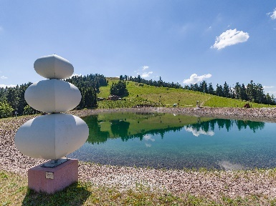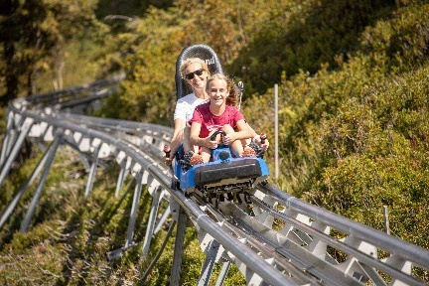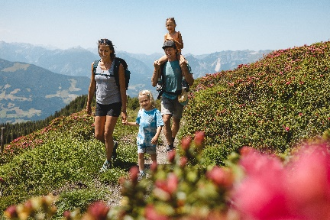

Die zahlreichen Wanderwege im Alpbachtal und in der Wildschönau punkten mit traumhaftem Panorama und gemütlichen Hütten

© Alpbachtal Tourismus / Mathäus Gartner

Mit dem “Alpbachtaler Lauser-Sauser” geht’s über Jumps, Wellen und Österreichs höchsten Kreisel von 18 Metern rasant bergab.

© Alpbacher Bergbahn

30 Exponate von internationalen Künstlern können am Bergsee Mittermoos besichtigt werden.

© Wildschönauer Bergbahnen

**­­­­­­­­­­­**

**Ski Juwel Alpbachtal Wildschönau** 3.863 Zeichen

Lisa Ainberger, MA Abdruck honorarfrei

Tel. +43 (0) 5336 5233 641 [presse@skijuwel.com](mailto:presse@skijuwel.com) [lisa.ainberger@skijuwel.com](mailto:lisa.ainberger@skijuwel.com) [www.facebook.com/skijuwel](http://www.facebook.com/skijuwel)